职权运行流程图

一、行政许可类（共18项）
1、母婴保健技术服务机构执业许可
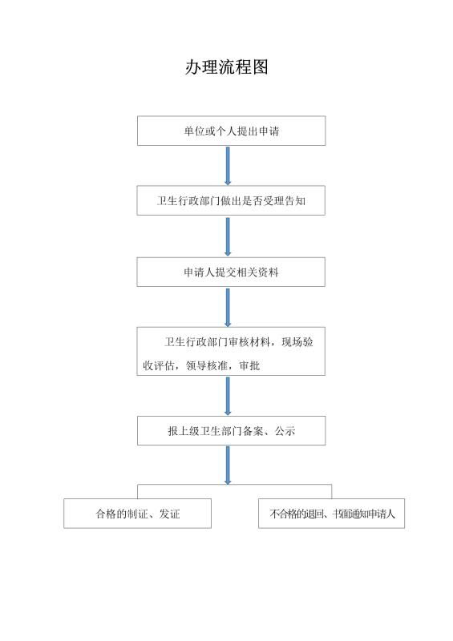

- 母婴保健服务人员资格认定
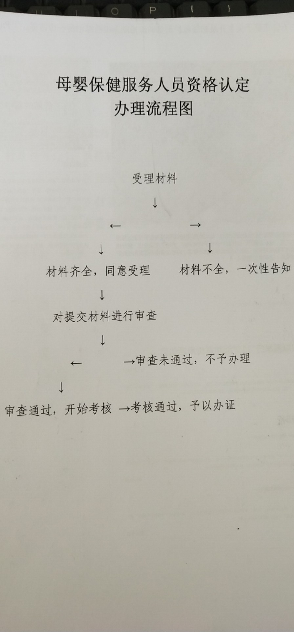

- 医疗机构设置审批（含港澳台）
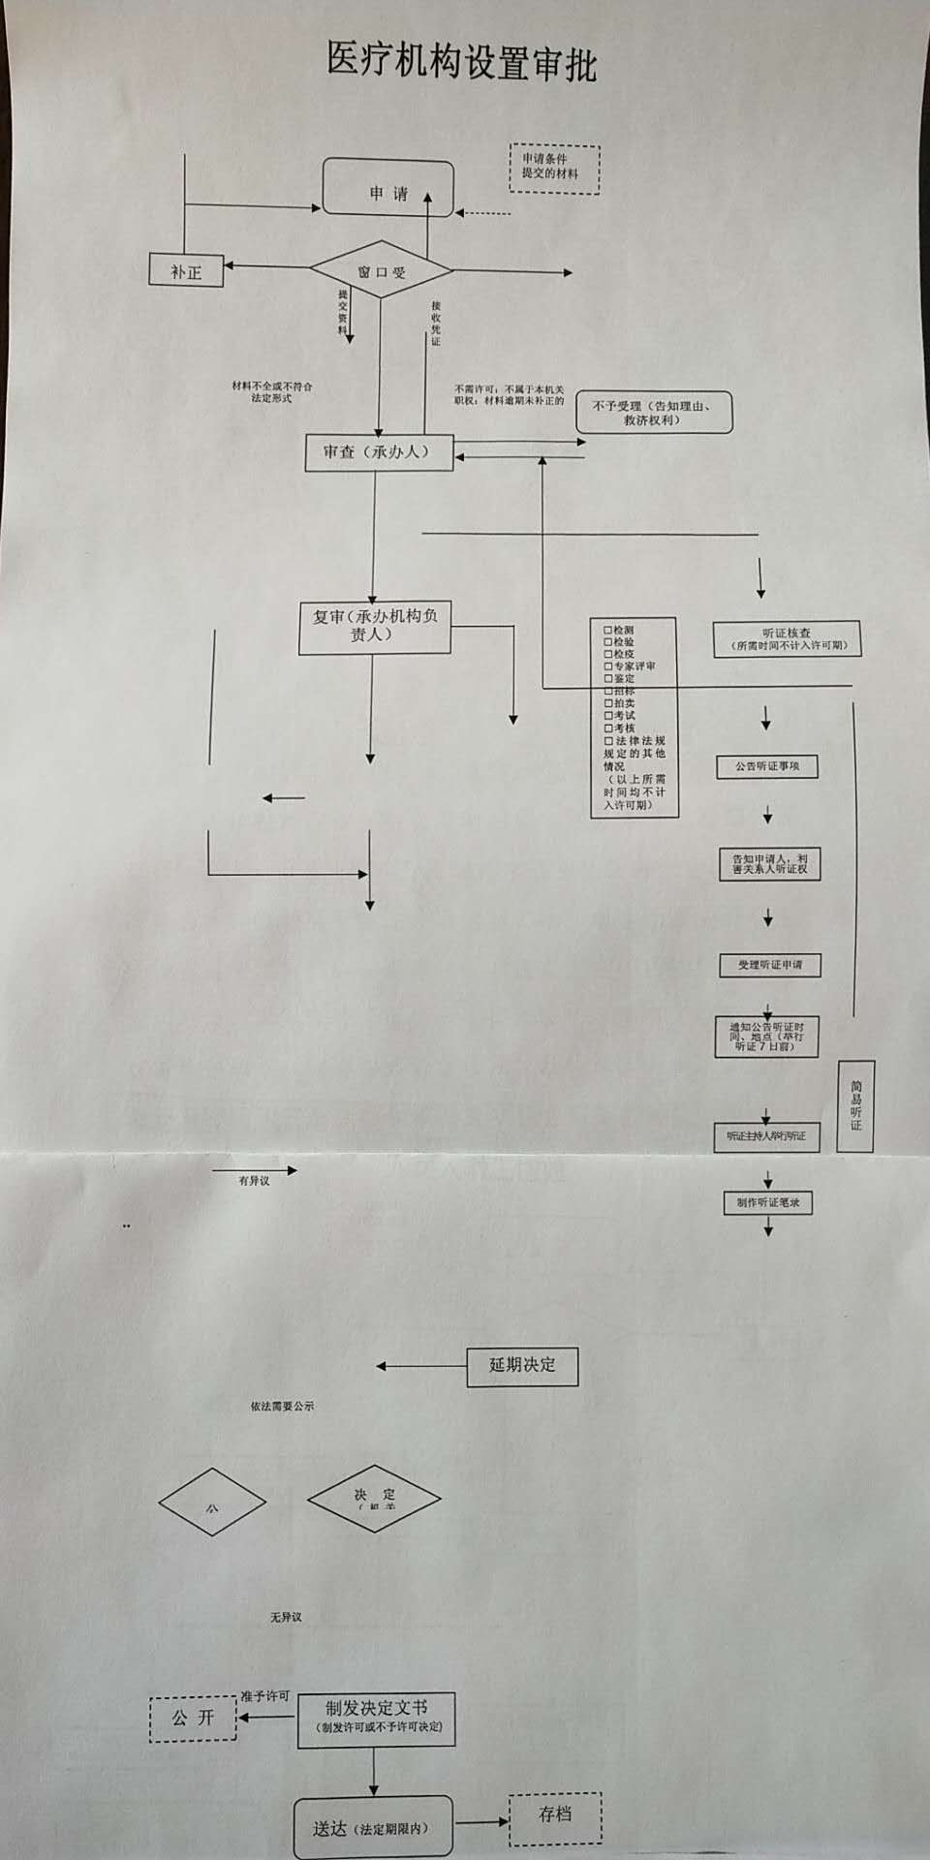
- 医疗机构执业登记
- 医师执业注册（含外国医师来华短期行医许可，台湾地区医师在大陆短期行医许可，香港、澳门特别行政区医师在内地短期行医许可）

- 护士执业注册

- 饮用水供水单位卫生许可

8、公共场所卫生许可（除饭馆、咖啡馆、酒吧、茶座等）

9、放射源诊疗技术和医用辐射机构许可

10、医疗机构放射性职业病危害建设项目预评价报告审核
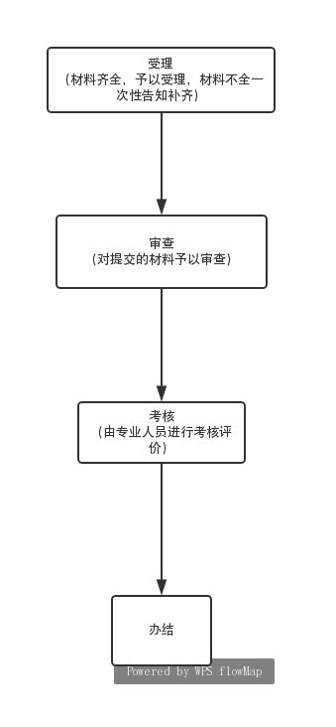

- 乡村医生执业注册

- 医疗机构放射性职业病危害建设项目竣工验收
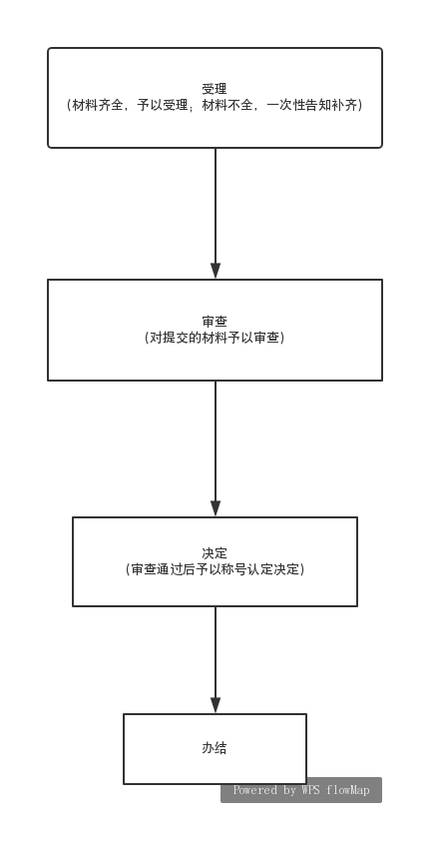

- 举办健身气功活动及设立站点审批

- 临时占用公共体育场（馆）设施审批

- 专业技术性强、危险性大以及社会影响大的体育项目经营许可

- 学校体育设施改变性质和用途批准
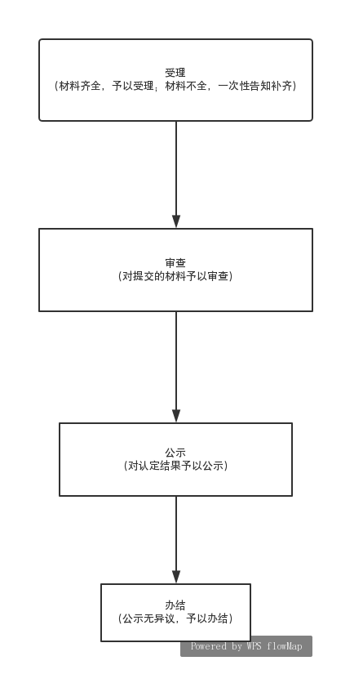

- 计划生育技术服务机构执业许可

18、计划生育技术服务人员合格证

- 行政确认类（共13项）
- 医疗机构评审
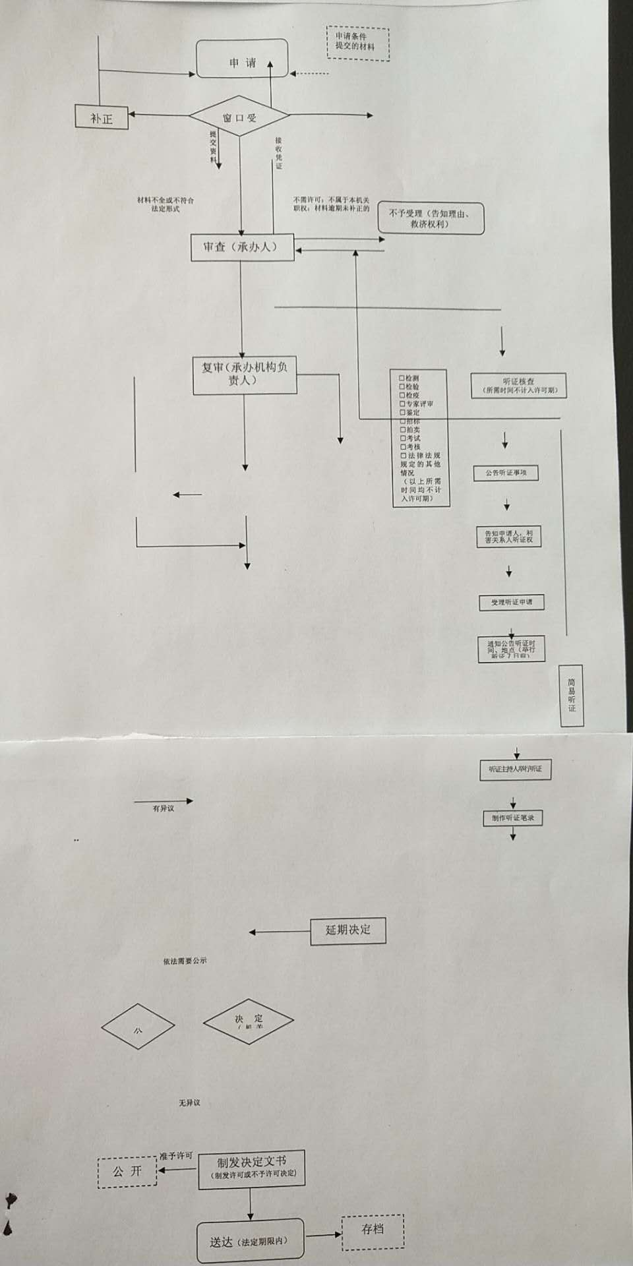
- 对传染病病人尸体或者疑似传染病病人的尸体进行解剖查验的批准
- 承担预防接种工作的医疗卫生机构（接种单位）的确认

- 对婚前医学检查、遗传病诊断和产前诊断结果有异议的医学技术鉴定
- 再生育涉及病残儿医学鉴定
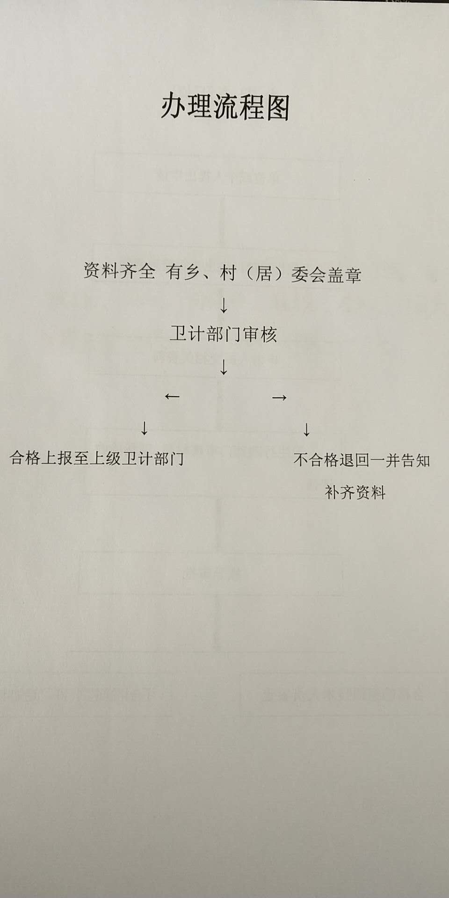
- 计划生育手术并发症鉴定
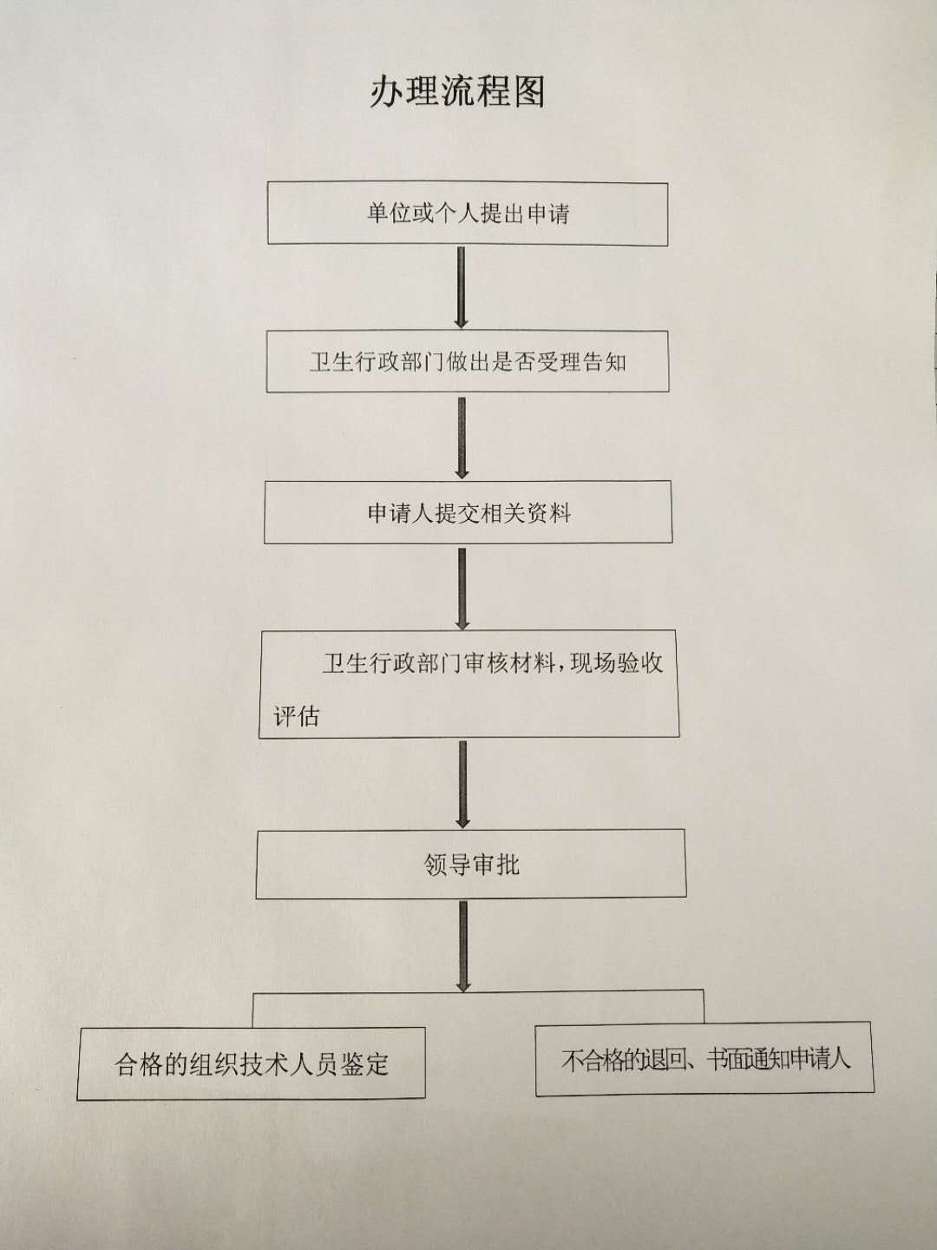

- 对医师（含助理）资格的认定
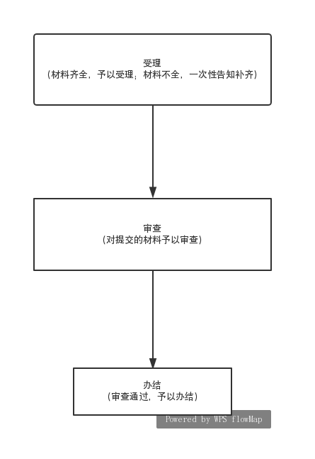

- 放射医疗工作人员证核发

- 预防接种异常反应调查诊断
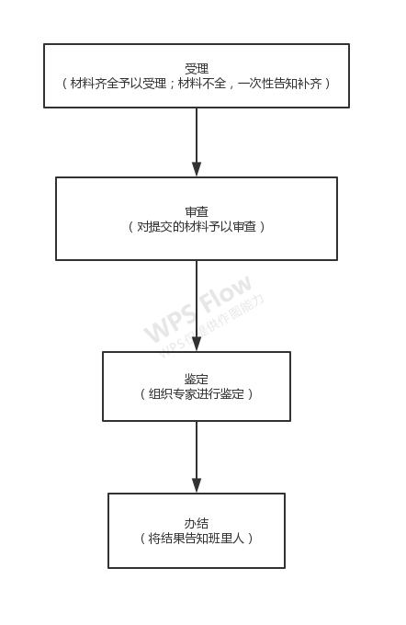

- 国家三级运动员认定
- 等级运动员称号授予
- 社会体育指导员技术等级称号认定

- 体育经营专业人员资格证核发

- 其他权利类（共11项）
- 抗菌药物处方权或抗菌药物调剂资格的授予

- 计划生育“一票否决”制审核

- 单采血浆站设置执业许可的初审

- 预防接种单位的指定

- 村卫生室、诊所和社区卫生服务站使用抗菌药物开展静脉输注活动核准
- 养老机构内部设置医疗机构的备案

- 托幼机构卫生评价
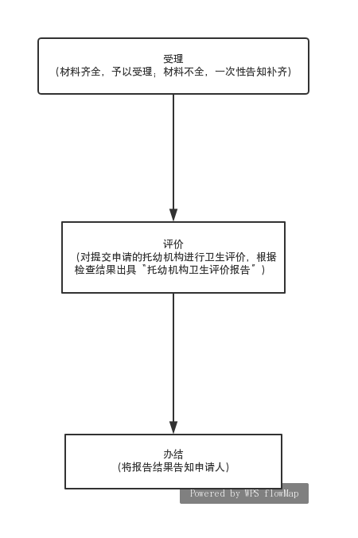
- 中医诊所备案

- 体育类民办非企业单位申请登记审查

- 全民健身设施拆迁或者改变用途批准
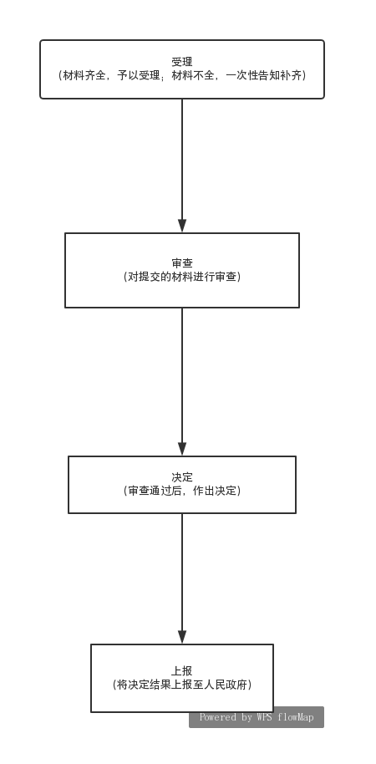

- 体育经营项目备案

